
Latvijas Republika

Izglītības un zinātnes ministrija

„KANDAVAS LAUKSAIMNIECĪBAS TEHNIKUMS”
Reģ. Nr. 90000032081
Valteru iela 6, Kandava, Tukuma novads, LV -3120,
tālr. 63122502, e- pasts info@kandavastehnikums.lv

UZAICINĀJUMS PIEDALĪTIES
KANDAVAS LAUKSAIMNIECĪBAS TEHNIKUMA
IEPIRKUMA KOMISIJAS
CENU APTAUJĀ
1. Iepirkuma priekšmets | Kandavas Lauksaimniecības tehnikuma Cīravas teritoriālās struktūrvienības fasādes mazgāšana
2. Pieteikumu iesniegšanas datums un vieta | - Pieteikumus iesniegt līdz 2026.gada 27. maijam plkst. 17:00 sūtot uz e-pastu: iepirkumi@kandavastehnikums.lv  vai arī papīra formātā uz adresi: Kandavas Lauksaimniecības tehnikums, Valteru iela 6, Kandava, Tukuma novads, LV -3120
3. Līguma/pasūtījuma izpildes termiņš | 2 nedēļas no līguma noslēgšanas dienas
4. Kontaktpersona | Uldis Vizulis (iepirkuma speciālists), mob.tālr. 26822008  Raimonds Horns (tehniskajiem jautājumiem)  mob.tālr. 29119304
5. Iesniedzamie dokumenti | 1) Finanšu piedāvājums, saskaņā ar pievienoto veidlapu  2) Tehniskais piedāvājums, kas atbilstoši tehniskajai specifikācijai
6. Piedāvājuma izvēles kritērijs | Zemākā cena par visu piedāvājuma apjomu, kas atbilst tehniskā piedāvājumā minētajām prasībām
7. Izsludināšanas datums | 2026.gada 20. maijs

TEHNISKAIS PIEDĀVĀJUMS
Mēs, ______ (nosaukums, adrese, reģistrācijas nr.), piedāvājam veikt preču piegādi atbilstoši tehniskajā specifikācijā noteiktajām prasībām un apjomiem:
Nr. p.k. | Produkta nosaukums, pakalpojuma nosaukums | Pakalpojuma raksturojums
1. | Fasādes mazgāšana  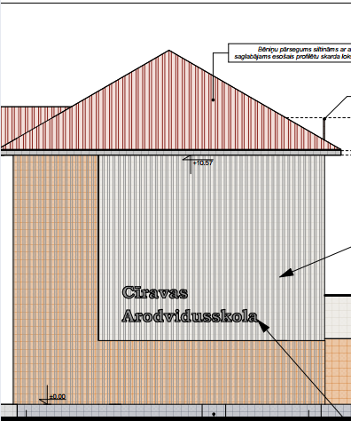 | - Mācību korpuss, "Cīravas Lauksaimniecības skola", Cīrava, Cīravas pagasts, DKN;  - Aptuvenā mazgājamā platība: 150 m²  - Augstumā līdz 11 m  - pasūtījuma izpildes termiņš līdz16.jūnijam  Klātienē novērtēt darāmo darbu apjomus iespējams darba dienās no 08:00 līdz 14:00, iepriekš piesakoties pa tālruni 29119304 (Raimonds Horns, Saimniecības daļas vadītājs).
2. | Veicamo darbu adrese | "Cīravas Lauksaimniecības skola", Cīrava, Cīravas pagasts, Dienvidkurzemes novads, LV-3453
Lūgums piedalīties cenu aptaujā tikai tādā gadījumā, ja uzņēmums izmanto rēķinu nosūtīšanu uz e-adresi caur latvija.lv – pretējā gadījumā vairs nevarēsim veikt apmaksu.

FINANŠU PIEDĀVĀJUMS
Mēs, ______ (nosaukums, adrese, reģistrācijas nr.), piedāvājam veikt preču piegādi atbilstoši tehniskajā specifikācijā noteiktajām prasībām un apjomiem:
Pozīcija |  | Daudzums |  | Cena | Atlaide% | Summa
Kandavas Lauksaimniecības tehnikuma Cīravas teritoriālās struktūrvienības fasādes mazgāšana
 |  |  |  | Transporta izmaksas:
 |  |  |  | Summa bez PVN (EUR):
 |  |  |  | Kopā apmaksai ar PVN (EUR)
KONTAKTPERSONAS INFORMĀCIJA:
Uzņēmuma nosaukums
Vārds, uzvārds
Adrese
Tālr. / Fax
e-pasta adrese
Uzņēmuma pilnvarotās personas paraksts/zīmogs

